ОТДЕЛ ОБРАЗОВАНИЯ МУНИЦИПАЛЬНОГО УЧРЕЖДЕНИЯ
«УПРАВЛЕНИЕ ОБРАЗОВАНИЯ ИСПОЛНИТЕЛЬНОГО КОМИТЕТА
МУНИЦИПАЛЬНОГО ОБРАЗОВАНИЯ ГОРОДА КАЗАНИ»
по СОВЕТСКОМУ РАЙОНУ

ПРИКАЗ
№ 714 от 20 сентября 2010г.

О заполнении ЕЖЕНЕДЕЛЬНЫХ форм
отчетов по работе общеобразовательных
учреждений с компонентами системы
«Электронное образование в Республике Татарстан»

С 2010/2011 учебного года в Республике Татарстан вводится система «Электронное образование в Республике Татарстан» (http://edu.tatar.ru/). Одной из возможностей системы является администрирование собственного сайт учреждения образования, созданного в рамках портала. Данный компонент на настоящее время находится в рабочем режиме. Все образовательные учреждения района обязаны с 1 сентября 2010 года начать заполнение своего сайта на портале «Электронное образование в Республике Татарстан». Компонентами данной системы также являются электронный журнал образовательного учреждения, каталог ЦОР, портфолио ученика и учителя, созданные виртуальные цифровые сообщества и т.д. Данные компоненты в настоящее время находятся в тестовом режиме.
12 общеобразовательных учреждений района участвовали в конкурсе и получили ноутбуки для учителей. По условиям конкурса, учителя, получившие ноутбуки, обязаны участвовать во всех этапах внедрении системы «Электронное образование в Республике Татарстан». МОиН РТ совместно с ГУ ЦИТ РТ разработали формы еженедельной отчётности для образовательных учреждений. В связи с этим,

ПРИКАЗЫВАЮ:

- Назначить в каждом общеобразовательном учреждении района (внутренним приказом по ОУ) ответственного за заполнение материалами сайта образовательного учреждения на портале «Электронное образование в Республике Татарстан» (http://edu.tatar.ru/) Возложить персональную ответственность за внесение сведений на сайт учреждения.

- С ответственным лицом провести инструктаж о соблюдении ФЗ-152 от 27.07.2007 «О персональных данных» во избежание возможных конфликтных ситуаций, связанных с опубликованием личных данных, как со стороны органов контроля так и родителей.

- ВСЕМ общеобразовательным учреждениям района ЕЖЕНЕДЕЛЬНО (начиная с 20.09.2010) заполнять Форму отчёта №2 «Работа с сайтом в информационной системе "Электронное образование в РТ» для МОиН РТ и ГУ ЦИТ РТ. Форма №2 находится на сайте ИМО ГМЦ по Советскому району.
Прямая ссылка на форму №2: http://www.sovedu.ru/publ/forma2/3-1-0-45

- Учреждениям образования, получившим ноутбуки для педагогов, назначить (внутренним приказом по ОУ) ответственное лицо за внедрение в образовательном учреждении ряда компонентов системы, таких как: электронный журнал, портфолио ученика и учителя и др. Ответственному лицу обеспечить создание и выдачу регистрационных данных для портала http://edu.tatatr.ru/ для каждого учителя, ученика и одного из родителей учащихся.

- Учреждениям образования, получившим ноутбуки для педагогов ЕЖЕНЕДЕЛЬНО (начиная с 20.09.2010) заполнять Форму отчёта №1 «МОНИТОРИНГ работы педагогов, получивших ноутбуки в рамках республиканской акции "Компьютер - учителю", в информационной системе "Электронное образование в РТ». Форма №1 находится на сайте ИМО ГМЦ по Советскому району.
Прямая ссылка на форму №1: http://www.sovedu.ru/publ/forma1/3-1-0-44

- Контроль за исполнением приказа оставляю за собой.

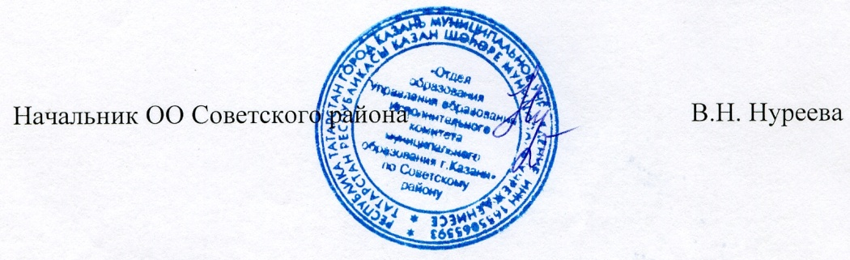

Исп. А.И.Юсупов
Тел. 246-26-07

